Kostenfalle Handy!

(Missverständnisse, Vertrag, Schuldenprobleme)

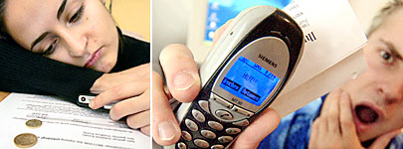

Ort: Zentrum für Gehörlosenkultur Dortmund e.V.
Huckarderstr. 2-8, 44147 Dortmund
- große Veranstaltungshalle -

Wann: Mittwoch, 18.03.2009
17.00-19.00 UHR

Referentin: Verbraucherzentrale Dortmund
Frau Beate Krause

Wichtig: Gebärdensprachdolmetscherin kommt!
Schriftdolmetscherinnen kommen!

Anmelden: Zentrum für Gehörlosenkultur e.V.
FAX: 0231/91 30 02 -33
allgemeine.beratung@zfg-dortmund.de

Claudia van Vrijaldenhoven + Tina Arnold

!! Eintritt frei !!

Zentrum für Gehörlosenkultur e.V. Dortmund
Allgemeine Beratung

Faxnr.: 0231/ 91 30 02 –33

E-mail: allgemeine.beratung@zfg-dortmund.de

Ja, ich komme am 18. März 2009, 17 Uhr zu der Veranstaltung „Kostenfalle Handy!“

Ich bin gehörlos,
schwerhörig
hörend

Name: _______________________________________

Adresse:

_______________________________________

Faxnr.:__________________________________

Email:___________________________________

